Заявление Московской Федерации профсоюзов
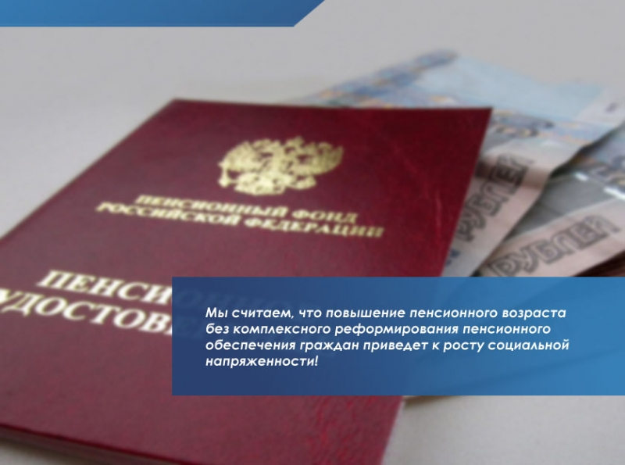
ЗАЯВЛЕНИЕ
Московская Федерация профсоюзов
против повышения пенсионного возраста
16 июня 2018 года Правительством Российской Федерации в Государственную Думу Федерального собрания внесен проект Федерального закона о повышении пенсионного возраста.
Проектом Закона предусматривается повышение пенсионного возраста для назначения пенсий по государственному пенсионному обеспечению для мужчин до 65 лет, для женщин до 63 лет взамен действующего пенсионного возраста в России 60 лет для мужчин и 55 лет для женщин.
Московская Федерация профсоюзов полностью разделяет позицию ФНПР, высказанную на заседании Российской трехсторонней комиссии по регулированию социально-трудовых отношений 16 июня 2018 года - не поддерживать проект федерального закона.
Мы считаем, что повышение пенсионного возраста без комплексного реформирования пенсионного обеспечения граждан приведет к росту социальной напряженности, бедности, безработице и снижению реальных доходов населения.
Правительство Российской Федерации, внося данный проект Закона, не проработало развитие ситуации занятости, не оценило риски роста безработицы среди молодежи и старшего поколения.
Московская Федерация профсоюзов выступает категорически против скоротечного принятия внесенного Правительством Российской Федерации законопроекта и требует всестороннего обсуждения с привлечением авторитетных специалистов и прогнозных расчетов по вопросам защищенности работающего населения и пенсионеров. Главной целью реформирования пенсионного законодательства должно быть значительное повышение пенсий.
Московская Федерация профсоюзов поддерживает решение ФНПР об обсуждении данного вопроса на заседании Исполкома ФНПР, предлагает профсоюзным организациям Москвы высказать свою позицию и проинформировать о принятом решении МФП.
Настоящее Заявление по проекту Федерального Закона о повышении пенсионного возраста направить в ФНПР, Правительство Москвы, Московскую Городскую Думу, Московскую Конфедерацию промышленников и предпринимателей (работодателей) и Общественную Палату Москвы.
Принято на заседании Президиума Московской Федерации профсоюзов
21 июня 2018 года.

